Отчёт по лабораторной работе №1

Подготовка рабочего пространства

Хусаинова Динара Айратовна

Содержание

# Цель работы

Настроить рабочее пространство для лабораторной работы. Изучить систему контроля версий Git и язык разметки Markdown.

# Задание

* создать репозиторий
* настроить связь между своим компьютером и GitHub по SSH-ключу
* при помощи Makefile сконвертировать из файла .md файлы отчетов в форматах docx и pdf
* запушить все готовые отчеты на Github.

# Теоретическое введение

## Git

Git — это распределенная система управления версиями, которая означает, что локальный клон проекта — это полный репозиторий управления версиями. Полнофункциональные локальные репозитории упрощают работу как в автономном, так и в удаленном режиме. Разработчики фиксируют свою работу локально, а затем синхронизируют копию репозитория с копией на сервере.

## Markdown

Markdown — это облегченный язык разметки с синтаксисом форматирования обычного текста. Документация поддерживает разметку Markdown в соответствии с. CommonMark и ее синтаксический анализ через подсистему Markdig. Документация также поддерживает пользовательские расширения Markdown, которые предоставляют более обширный контент на сайте документации.

# Выполнение лабораторной работы

1. Установка пакетного менеджера chocolatey (рис. 1).

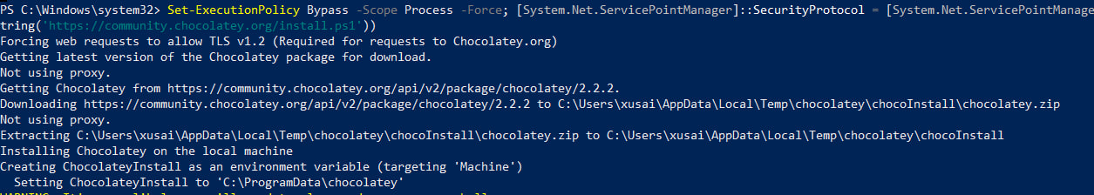

Установка chocolatey

1. Установка pandoc (рис. 2).

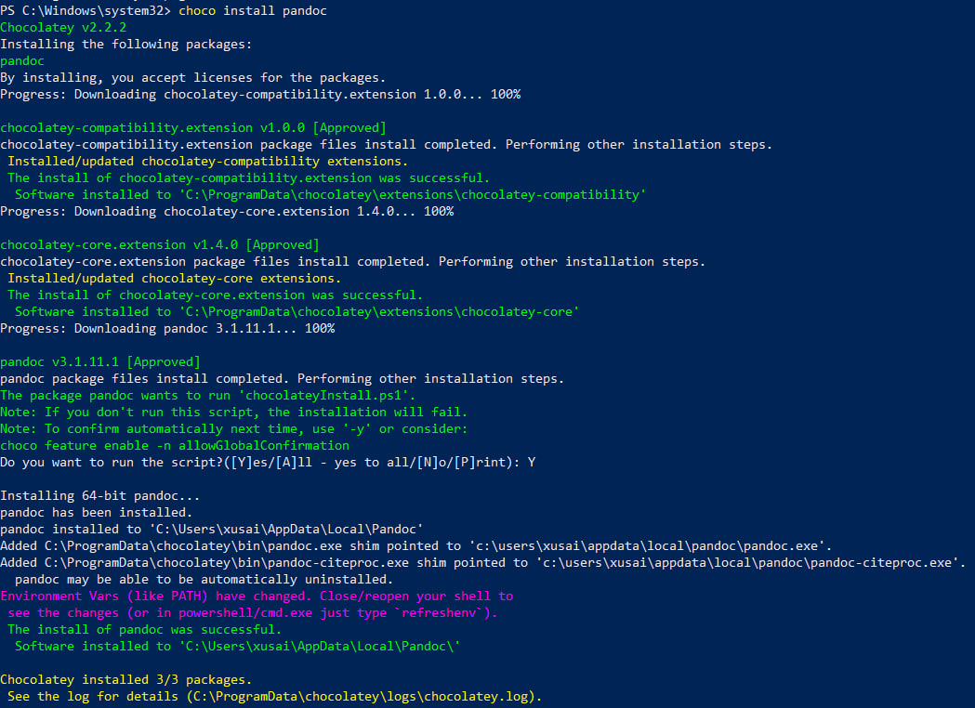

Установка pandoc

1. Создание рабочего пространства по предмету следующей иерархии (рис. 3).

Рабочее пространство

Рабочее пространство

1. Установка make (рис. 4).

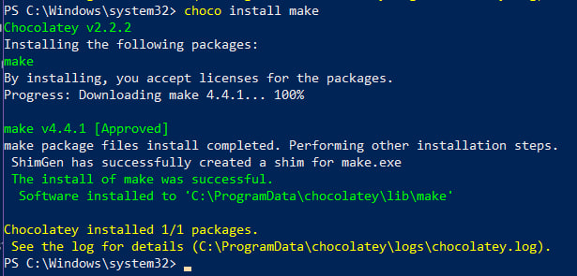

Установка make

1. Установка git (рис. 5).

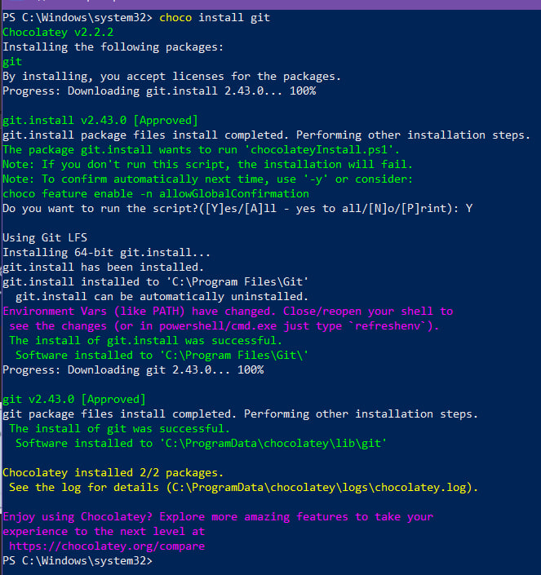

Установка git

1. Установка gh (рис. 6).

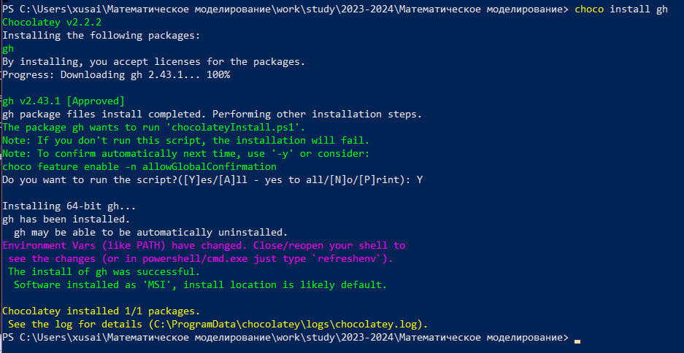

Установка gh

1. Создание репозитория курса с помощью утилит (рис. 7).

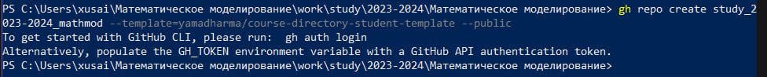

Создание репозитория

1. Ввод кода (рис. 8).

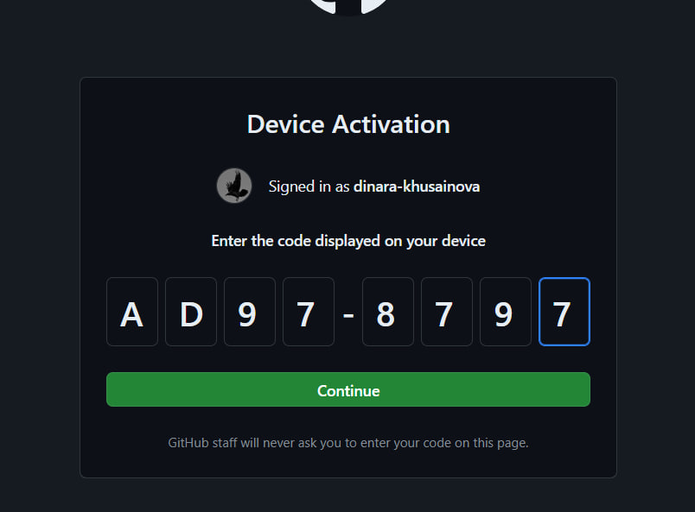

Код

1. Создание репозитория курса с помощью gh repo create (рис. 9-10).

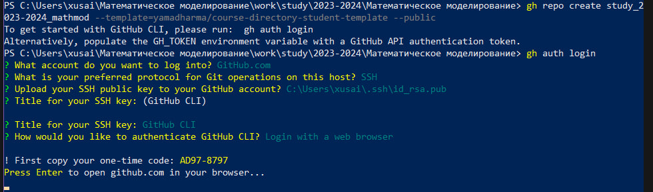

gh auth login

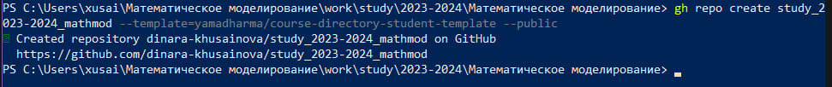

gh repo create

1. git clone (рис. 11).

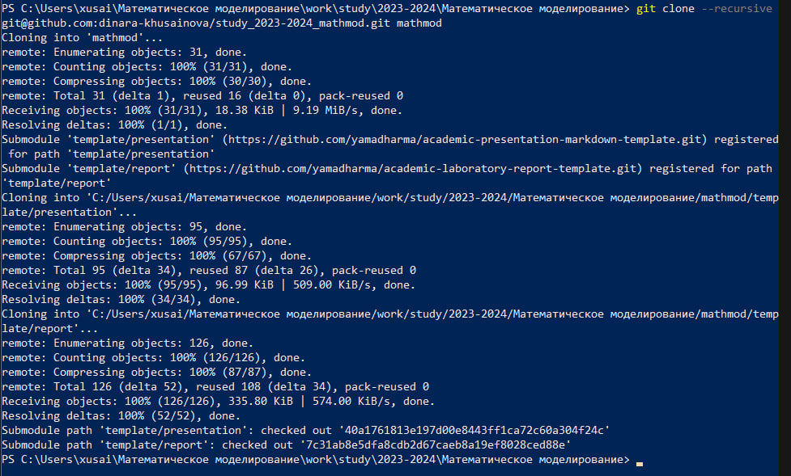

git clone

1. Результат создания на Github (рис. 12).

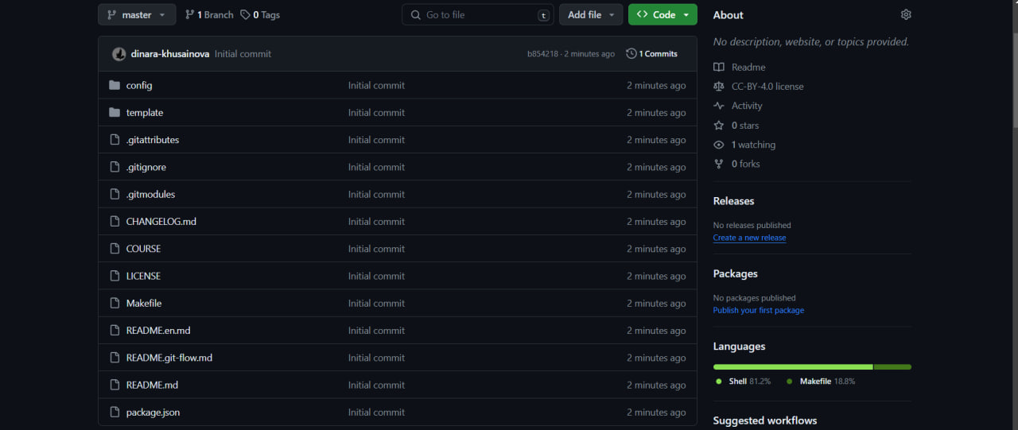

Репозиторий

1. Папки на локальном компьютере (рис. 13).

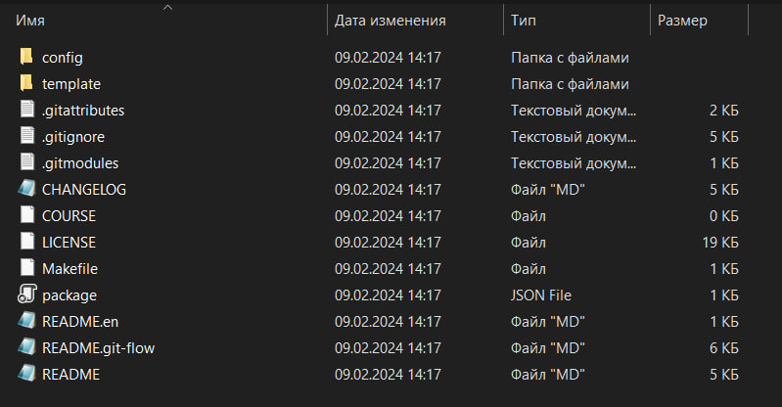

Папки на локальном компьютере

1. Установка msys2 (рис. 14).

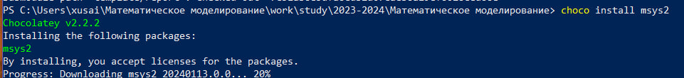

msys2

1. Удаление ненужных файлов (рис. 15).

Удаление

Удаление

1. Заходим в msys2 и переходим в папку mathmod (рис. 16).

Вход в msys2

Вход в msys2

1. Через pacman скачивание make (рис. 17).

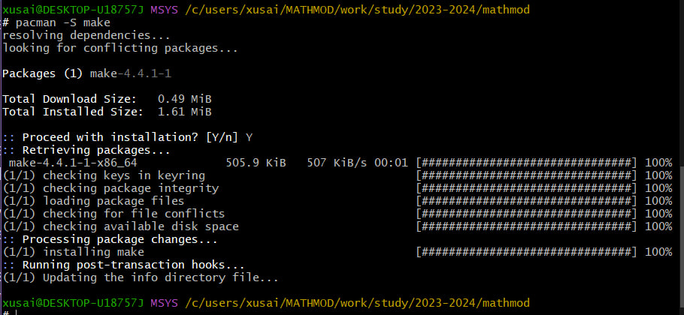

Скачивание make

1. Выполняем make prepare (рис. 18).

make prepare

make prepare

1. Отправление изменений на github (рис. 19-20).

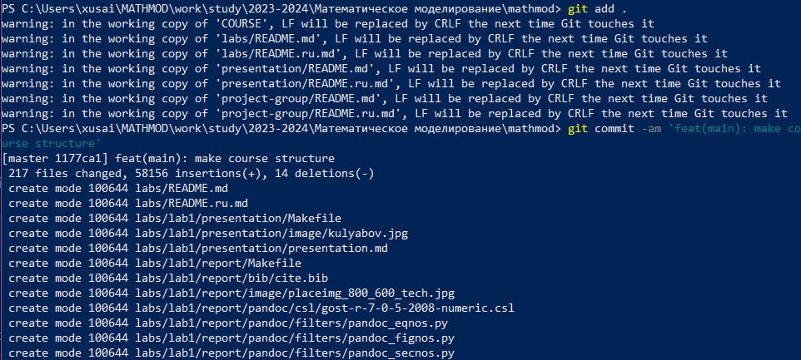

git add dit commit

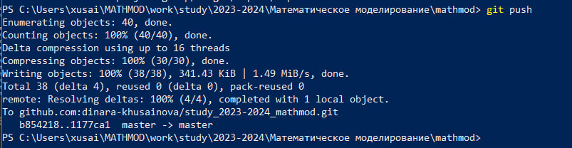

git push

1. Обзор изменений на github (рис. 21-22).

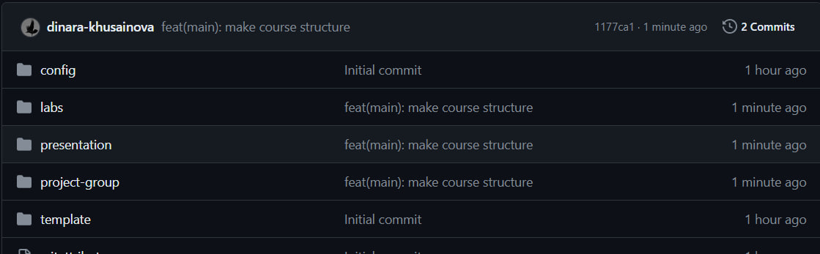

Репозиторий на GitHub

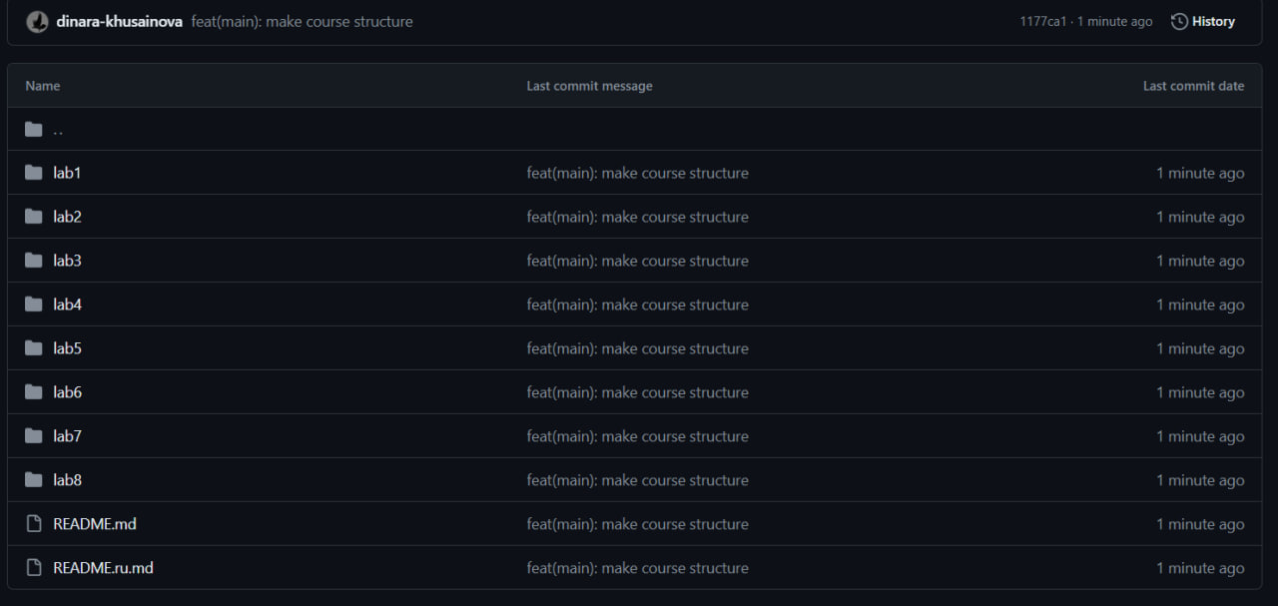

Репозиторий на GitHub

1. Скачивание MiKTeX (рис. 23).

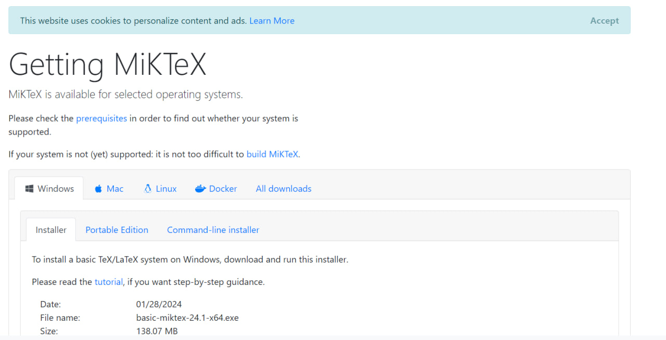

Скачивание MiKTeX

1. Конвертация в pdf (рис. 24).

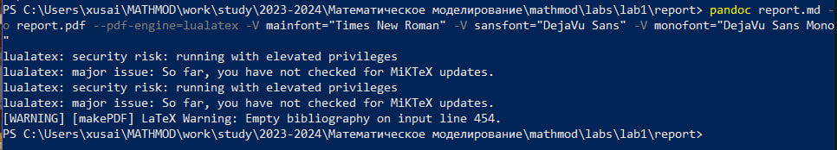

Конвертация в pdf

1. Конвертация в docx (рис. 25).



Конвертация в docx

1. Готовые файлы в папке report (рис. 26).

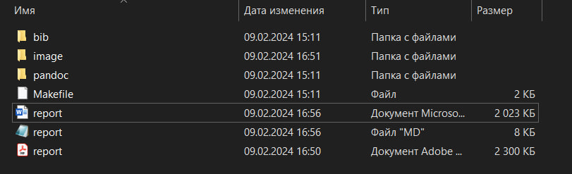

Папка report

# Выводы

Настроили рабочее пространство для лабораторной работы. Изучили систему контроля версий Git и язык разметки Markdown.